# Proa al Centro N° 191 – 07/04/2018

**RECORDAMOS LA CONSTITUCIÓN DEL CENTRO DE GRADUADOS – 24/04/1953**

1. A manera de prólogo
2. Efemérides
3. Noticias del Liceo
4. Noticias del Centro
5. Actualidad
6. Variedades
7. Consejos Útiles
8. Colaboraciones
9. Proa al Centro en el Recuerdo
10. Galería de Imágenes
11. Calendario de Actividades
12. Contactos Liceanos
13. Bolsa de Trabajo y de Servicios
14. Nuestra base de datos
15. Links
16. A manera de prólogo

Bienvenidos a esta edición N° 191 de Proa al Centro, nuevamente demorada respecto de la emisión prevista originalmente.

Este número sale un poco a las apuradas, por falta de tiempo pero también por la abundancia y calidad del material que se sumó para esta ocasión.

Como siempre, espero que la disfruten.

«La libertad no hace felices a los hombres, los hace sencillamente hombres»

Manuel Azaña Díaz​ (Alcalá de Henares, España, 1880 – Montauban, Francia, 1940), político, escritor y periodista español, presidente del Consejo de Ministros y presidente de la Segunda República.

1. Efemérides y hechos destacados de abril

**05/1818**: En los llanos de Maipo el ejército del general José de San Martín derrota completamente a las tropas realistas.

**07/1827**: Primera jornada del Combate Naval de Monte Santiago.

**08/1827**: Segunda jornada del Combate Naval de Monte Santiago.

**01/1873**: Se inaugura el primer curso de la Escuela Naval Militar.

**14/1880**: Nace en Gualeguaychú -Entre Ríos- el Alférez de Navío José María Sobral.

**04/1884**: Nace -en Nagaoka- Isoroku Yamamoto, almirante japonés y artífice del ataque sorpresa a Pearl Harbor.

**14/1912**: El Titanic choca contra un iceberg y se hunde a 150 millas de la costa de Terranova.

**04/1917**: El velero argentino "Monte Protegido" es hundido por un submarino alemán.

**30/1918**: Se inaugura el Hospital Naval de Río Santiago.

**02/1919**: Nace en Armstrong, Santa Fe, Delfo Cabrera, ganador del maratón olímpico de Londres en 1948.

**14/1923**: Nace en Chilavert -Buenos Aires- Roberto De Vicenzo, maestro del golf.

**02/1935**: El físico británico Robert Watson Watt patenta el RADAR.

**11/1944**: Nace en Buenos Aires Alberto Demiddi, remero ganador del premio Konex de Platino en 1980.

**07/1945**: El acorazado japonés Yamato es hundido en la batalla de Okinawa.

**12/1945**: Se afirma el pabellón en el patrullero A.R.A. "Murature" construido en la Base Naval Río Santiago.

**17/1947**: Primer día de clases en el Liceo Naval Militar "Almirante Brown" en su sede original de Río Santiago.

**12/1951**: Se afirma el pabellón en los cruceros A.R.A. "9 de Julio" y A.R.A. "Gral. Belgrano", cedidos por el gobierno de los EE.UU. de América.

**24/1953**: Se constituye el Centro de Graduados del Liceo Naval Militar Almirante Guillermo Brown.

**30/1973**: Es asesinado por el ERP el Almirante D. Hermes Quijada.

**27/1974**: Es asesinado por el ERP el ex Juez Federal Jorge Vicente Quiroga.

**25/1980**: Se crea el Liceo Naval Militar "Capitán de Fragata Carlos María Moyano".

**02/1982**: Argentina invade las Islas Malvinas.

**03/1982**: Bautismo de fuego de la Primera Escuadrilla Aeronaval de Helicópteros.

**03/1982**: Toma de Grytviken.

**26/1982**: Afirmación del pabellón en el buque oceanográfico A.R.A. "Puerto Deseado".

**28/1982**: "Día del Maquinista de la Armada", en conmemoración del suboficial primero maquinista Félix Oscar Artuso a bordo del submarino "Santa Fe".

**26/1984**: Afirmación del pabellón en el destructor A.R.A. "Sarandi", construido en Alemania.

**17/1990**: Se afirma el pabellón en la corbeta A.R.A. "Parker", construida en el Astillero Río Santiago.

**05/2002**: El nadador argentino José Meolans se consagra campeón del mundo.

**17/2011**: Malbec World Day.

**28/2015**: Botadura del CGLNM "Halcón".

1. Noticias del Liceo

Muchas veces hemos manifestado lo agradecidos que estamos x habernos encontrados en el Liceo y lo que EL nos dio.

Surge de ello la pregunta: ¿qué hacemos HOY, por nuestro Liceo?

En función de ello hace unos dos años atrás, en la Promoción XXV, surgió la idea de concretar esto, entregando algún premio en la ceremonia de egreso de los cadetes de 5to año.

Así fue que se lo propusimos al Director, vía nota, de la intención de entregar un premio. La nota fue aceptada. En la misma sugeríamos un premio para el cadete que se destacará en la “actividad náutica”. El presente que entregamos es una Alegoría Marinera: dos remos y un bichero cruzados, más un salvavida, en una base triangular de madera. La experiencia fue altamente gratificante.

Cuantas más Promociones se sumen a participar de este tipo de eventos, como en la náutica, donde los cadetes embarcan en los veleros de distintas promociones para participar en las regatas que organiza el CGLNM; más acompañado se ha de sentir el Liceo, por sus promociones; en su misión de formar jóvenes. Una manera simple y sencilla de dar una mano.

|  |  |
| --- | --- |
|  |  |

- - - - -

**INVITACIÓN LICEO NAVAL**

El 17 de abril a las 17 hs. se realizará una Ceremonia en el Liceo, en Conmemoración del 71° Aniversario de la creación del Liceo Naval Militar Almirante Guillermo Brown. Están invitados por el Director todos los Liceanos que deseen concurrir.

1. Noticias del Centro

##### ASAMBLEA GENERAL ORDINARIA

Se realizará el martes 24 de abril a las 19:30 en el Centro de Graduados.

- - - - -

NUEVO PORTAL DE NÁUTICA DEL CENTRO DE GRADUADOS

* <http://www.cglnmnautica.com.ar/Home.html>

- - - - -

EL CGLNM SE VA DE CRUCERO A LA PLATA

Sumate. Inscrpciones y bolsa de tripulantes en [www.cglnmnautica.com.ar](http://www.cglnmnautica.com.ar)

- - - - -

REGATA EDMUNDO SOULE 2018

Resultados y Fotos

* <http://www.cglnmnautica.com.ar/Home.html#eventos>

- - - - -

NAUTICA

El fin de semana del 17/3 finalizó el Vela Fest, donde el equipo de Principiantes de Optimist del CGLNM superó sus expectativas. FELICITAMOS !!! a Mechi Martínez Zubeldia, 2do puesto en la clasificación femenina y 16 en la general, Agustín Salatino puesto 22, Ignacio Gallino puesto 30, Pedro Fernández Compagno puesto 32 y Augusto Albarello puesto 43 de un total de 66 competidores.

Asimismo informamos que ya se encuentra abierta la inscripción para la escuela de Optimist y de Laser.

- - - - -

CLASES DE AJEDREZ

Los socios que estén interesados en la práctica de Ajedrez, les informamos que en Secretaría está abierta la inscripción.

- - - - -

CLASES DE ZUMBA

Para socios/as e invitados jugadores, sin cargo. Se realizan en el gimnasio, los días sábados y domingos de 12.30 a 13.30 hs. Profesora Yanina.

- - - - -

PILETA

El sábado 31 de marzo finalizó la temporada de pileta.

1. Actualidad

**TELEFE PRESENTÓ UN DURÍSIMO INFORME CONTRA EL LICEO STORNI DE POSADAS**

Malestar en el Liceo Storni de Posadas tras la emisión de un video por el canal televisivo Telefe sobre el nivel de enseñanza. El canal de televisión nacional emitió un material periodístico donde presentan su visión de cómo funciona el Liceo, donde chicos de 12 a 17 años estudian “para convertirse en militares”. Desde el Liceo reaccionaron mediante un posteo en la red social Facebook.

* <http://misionesonline.net/2018/03/14/telefe-presento-durisimo-informe-liceo-storni-posadas/>
* <https://misionescuatro.com/posadas/informe-telefe-liceo-storni/>

- - - - -

**LA SITUACIÓN DE LOS LICEOS MILITARES ES CRÍTICA EN EL PAÍS**

Los docentes tucumanos están realizando quites de colaboración. Una larga lista de reclamos.

* <https://www.lagaceta.com.ar/nota/765050/actualidad/situacion-liceos-militares-critica-pais.html>

- - - - -

CON 105 INGRESANTES A PRIMER AÑO, COMENZÓ EL CICLO LECTIVO EN EL LICEO NAVAL MILITAR ALMIRANTE STORNI

* <http://misionesonline.net/2018/03/05/105-ingresantes-primer-ano-comenzo-ciclo-lectivo-liceo-naval-militar-almirante-storni/>

- - - - -

**ARGENTINA NO NECESITA HÉROES, SINO PERSONAS COMPROMETIDAS**

El Teniente de Navío Owen Crippa, veterano de la guerra de Malvinas y condecorado con la Cruz de la Nación Argentina al Heroico Valor en Combate, brindó una charla en el Liceo Naval Militar Almirante Storni de Posadas. En la ocasión compartió con camaradas y consideró que para llegar a buen puerto en cuanto al tema de la soberanía en Malvinas, lo efectivo no será el diálogo sin que el país “presione” a través de sus instituciones, pero sobre todo que la causa tenga el compromiso de todos los ciudadanos.

* <http://misionesonline.net/2018/03/26/owen-crippa-la-cuestion-la-soberania-malvinas-tomada-politica-estado-compromiso-toda-la-ciudadania/>
* <http://primeraedicion.com.ar/nota/269451/argentina-no-necesita-heroes-sino-personas-comprometidas.html>
* <http://www.elterritorio.com.ar/nota4.aspx?c=7014022846927026>

- - - - -

**EL LICEO STORNI ABRE LAS INSCRIPCIONES PARA EL CICLO LECTIVO 2019**

* <http://misionesonline.net/2018/04/03/liceo-storni-abre-las-inscripciones-ciclo-lectivo-2019/>

- - - - -

**SEGUNDA EDICIÓN DEL CONCURSO MALVINAS “LA LLAMA ETERNA”**

El concurso artístico literario que realiza el Liceo Storni está destinado a colegios secundarios de Posadas. Culmina el 21 de mayo.

* <http://www.primeraedicion.com.ar/nota/270082/segunda-edicion-del-concurso-malvinas-%26ldquo%3Bla-llama-eterna%26r.html>

- - - - -

**PROYECTOS EDUCATIVOS DEL MUSEO NAVAL DE LA NACION - VAMOS A TU ESCUELA** – remitido por Alberto Gianola (XXX)

Estimados amigos,

Escribo a fin de hacer conocer las nuevas propuestas educativas del Museo Naval de la Nación, y solicitar autorización para brindar talleres y charlas en escuelas de su distrito.

Las nuevas propuestas son:

- PROYECTO SOBRE CARTOGRAFÍA, que consta de talleres y propuestas de estudio para desarrollar en las instituciones educativas o en el Museo. A coordinar y adaptar a las necesidades del docente a cargo.

- VALIJA DIDACTICA SOBRE LOS INICIOS DE LA NAVEGACIÓN - VAMOS A TU ESCUELA

- VALIJA DIDACTICA SOBRE HISTORIA DEL ALMIRANTE GUILLERMO BROWN - VAMOS A TU ESCUELA

Cada propuesta ha de ser coordinada previamente con el docente para analizar los conceptos ya trabajados en clase a fin de generar una actividad acorde a sus intereses.

Son gratuitas, lo único que solicitamos es el traslado del personal y los materiales, y el contacto previo con el docente a cargo.

Por otro lado, continuamos con nuestras propuestas clásicas ya disfrutadas por varias instituciones:

- VISITA GUIADA SOBRE LA HISTORIA DE LA NAVEGACION

- VISITA GUIADA SOBRE LA HISTORIA NAVAL ARGENTINA

- TALLER DE CONSERVACIÓN: “SER RESTAURADOR POR UN DÍA” para grupos menores a 15 niños.

Todas las propuestas deben ser consensuadas con el docente, y requiere de la coordinación previa con la escuela interesada concertando día y horario de la visita, nivel y cantidad de alumnos participantes.

Se puede solicitar la visita por medio de la WEB museonavaldelanacion.wordpress.com. o por medio del contacto referido en cada proyecto.

El Museo Naval de la Nación pertenece a la Armada Argentina, y como tal, es de todos los argentinos. Gracias por ayudarnos a trascender los muros del edificio e invitar a los estudiantes a disfrutar de su museo.

María Belén Fernández Lerena

Área Educación

Museo Naval de la Nación

[didactica.munn@gmail.com](mailto:didactica.munn@gmail.com)

* <http://cglnm.com.ar/public/PAC/191/CARTOGRAFIA.pdf>
* <http://cglnm.com.ar/public/PAC/191/VALIJA_INICIOS.pdf>
* <http://cglnm.com.ar/public/PAC/191/VALIJA_BROWN.pdf>

- - - - -

**NUEVO DIRECTOR EN LA ESCUELA NAVAL MILITAR**

Tomó el cargo el Capitán de Navío Jorge Juan Siekan, graduado de la 1ª Promoción del Liceo Naval Militar Almirante Storni.

* <http://gacetamarinera.com.ar/nuevo-director-en-la-escuela-naval-militar/>

- - - - -

**ARA SARANDÍ**

Un buque potero que regresaba a puerto encontró un bote abandonado que perteneceria al ARA Sarandí.

* <https://www.facebook.com/PuertoDePuertoDeseado/posts/1541167082649086>

- - - - -

FUNDACIÓN ESCUELA GOLETA DEL BICENTENARIO

De mi mayor consideración:

Tengo el agrado de dirigirme a usted en mi carácter de Presidente de la Fundación Escuela Goleta del Bicentenario (FEGB) para invitarlo a participar de nuestra 1° Cena Anual Solidaria, el próximo 17 de abril de 2018 a las 20:30 hs. en los salones del Yacht Club Puerto Madero (YCPM), a la que ha sido invitada la madrina de la Goleta “Santa María de los Buenos Ayres”, la Sra. Vicepresidente de la Nación, Lic. Gabriela Michetti.

El objetivo principal de este encuentro es recaudar fondos para poder avanzar en la construcción de la Goleta. Es por ello que además de la invitación a la Cena, para aquellos que deseen colaborar económicamente y no puedan acompañarnos, hemos lanzado dos campañas de recaudación, a las que podrán adherir on line, mediante tarjeta de crédito vía un formulario seguro, donando US$ 100.

• Campaña 1000x100 y ayudará para la construcción de los mástiles, o

• Campaña "2 m2 de velas" y participará para la compra de velas para la Goleta.

Aquellos colaboradores que se sumen serán anunciados durante la Cena y sus nombres estarán grabados en los mástiles y una placa en la cubierta, respectivamente.

Para quienes aún no adquirieron su tarjeta para la Cena, agregado a estas líneas adjuntamos el flyer que detalla los costos de las mesas corporativas/empresarias y el cubierto individual.

Hago de esta ocasión una oportunidad propicia para saludarlo con mi consideración más distinguida.

Calte. (RE) Diego Leivas

Presidente del Consejo de Administración

Fundación Escuela Goleta Santa María de los Buenos Ayres

* [www.EscuelaGoleta.org.ar](http://www.EscuelaGoleta.org.ar)
* [www.facebook.com/EscuelaGoletaSantaMaria](http://www.facebook.com/EscuelaGoletaSantaMaria)
* [www.twitter.com/escuelagoleta](http://www.twitter.com/escuelagoleta)
* [www.vimeo.com/escuelagoleta](http://www.vimeo.com/escuelagoleta)

- - - - -

**LA ARMADA DE JAPÓN NOMBRA AL PRIMER COMANDANTE DE ESCUADRA FEMENINO**

* <https://www.reuters.com/article/us-japan-defence-femalecommander/japans-navy-appoints-first-woman-to-command-warship-squadron-idUSKCN1GI0VC>

- - - - -

**HALLARON EL MENSAJE MÁS ANTIGUO DE LA HISTORIA ARROJADO AL MAR EN UNA BOTELLA**

El envase de ginebra fue lanzado al agua en 1886 a mil kilómetros de la costa australiana. Supera el récord anterior por 24 años.

* <https://www.infobae.com/america/fotos/2018/03/06/hallaron-el-mensaje-mas-antiguo-de-la-historia-arrojado-al-mar-en-una-botella/>

- - - - -

USS LEXINGTON

* <https://www.infobae.com/america/eeuu/2018/03/06/lady-lex-el-asombroso-hallazgo-del-uss-lexington-el-celebre-portaaviones-hundido-durante-la-segunda-guerra-mundial/>
* <http://www.foxnews.com/science/2018/03/05/uss-lexington-discovered-by-billionaire-paul-allens-crew-76-years-after-wwii-sinking.html>

- - - - -

**ENCONTRARON LOS RESTOS DEL USS JUNEAU, UN BUQUE DE GUERRA HUNDIDO POR JAPÓN EN LA SEGUNDA GUERRA MUNDIAL**

* <https://tn.com.ar/internacional/encontraron-los-restos-del-uss-juneau-un-buque-de-guerra-hundido-por-japon-en-la-segunda-guerra_857779>
* <http://gcaptain.com/paul-allen-exploration-team-finds-yet-another-famous-wwii-shipwreck-uss-juneau/>

- - - - -

**LOS CIENTÍFICOS USAN LOS DATOS DEL SISTEMA DE IDENTIFICACIÓN AUTOMÁTICA (AIS) PARA MAPEAR LA ACTIVIDAD PESQUERA MUNDIAL CON EXTRAORDINARIO DETALLE**

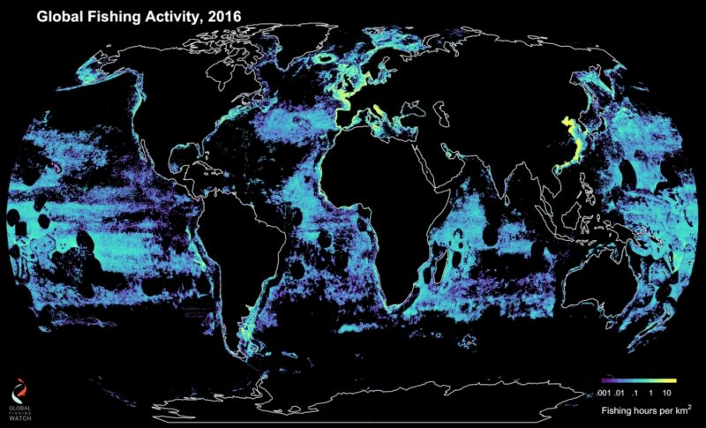

* <http://gcaptain.com/scientists-use-ais-data-to-map-global-fishing-activity/>

- - - - -

DRONES SUBMARINOS RUSOS

* <https://sputniknews.com/russia/201803041062202941-navy-chief-underwater-drone/>

- - - - -

**NORUEGA CREA LA PRIMERA EMPRESA DE TRANSPORTE MARÍTIMO AUTÓNOMO**

Wilhelmsen y Kongsberg unen fuerzas para asumir el siguiente paso en el transporte marítimo autónomo, ofreciendo una cadena de valor completa para buques autónomos, que va desde el diseño y desarrollo, a sistemas de control, servicios logísticos y operaciones de buques.

Noruega ha tomado una posición a la vanguardia del desarrollo de buques autónomos. A través de la nueva joint venture creada, llamada Massterly, ofrecen infraestructura y servicios para el diseño y operación de los buques, así como soluciones avanzadas de logística relacionadas con las operaciones marítimas autónomas. De esta forma se reducirán costes a todos los niveles y servirán a todas aquellas empresas que tengan una necesidad de transporte.

Se establecerán centros de control terrestres para controlar la monitorización y operación de buques autónomos, en Noruega e internacionalmente. Kongsberg aportará su experiencia en la creación de una tecnología única, mientras Wilhelmsen proporcionará su experiencia en logística y operaciones de gestión de buques.

La posición líder del país escandinavo le permitirá también crear oportunidades de desarrollo de la próxima generación de personal marítimo.

Uno de los hitos alcanzados por Noruega en la historia de la autonomía naval fue la creación de Yara Birkeland, que será el primer portacontenedores completamente eléctrico y operará de forma totalmente autónoma en 2020.. Navegará entre las instalaciones de producción de Yara en Herøya y los puertos de Brevik y Larvik. La nueva empresa podrá entregar y operar buques autónomos como Yara Birkeland.

Las oficinas de esta joint venture se ubicarán en Lysaker y comenzarán a estar operativas en agosto de este año.

- - - - -

**AHORA LOS JUGADORES SON ATLETAS**

Nicolás Fernandez Lobbe, un ex puma en Santa Rosa.

* <http://www.laarena.com.ar/deportes-ahora-los-jugadores-son-atletas-1199912-116.html>

1. Variedades

**CATARATAS**

El Salto del Ángel en Venezuela (el más alto del mundo) tiene una altura de 979 metros. Es 15 veces más alto que las Cataratas del Niágara.

- - - - -

**DELFINES**

Los delfines duermen con un ojo abierto.

- - - - -

**PONER LAS MANOS EN EL FUEGO**

En los antiguos pueblos paganos de Germania existía la costumbre de realizar juicios ante los dioses cuando surgía un litigio entre dos personas. Una de las formas más comunes de ver si esta persona estaba siendo sincera era ponerle un fierro caliente en sus manos, o alguna otra parte del cuerpo. Si la persona salía corriendo significaba que era culpable.

- - - - -

**MENTIRAS HISTÓRICAS**

**Al Capone y los espaguetis**

Al Capone odiaba los espaguetis. Por extensión, odiaba casi todas las variedades de la pasta italiana. Lo contó en su biografía el actor George Raft, especializado en papeles de gángster y a quien Capone (gran admirador suyo) invitó una vez a cenar. ¡Y le sorprendió con un menú de comida china!

- - - - -

**EL LUGAR MÁS FOTOGRAFIADO DEL MUNDO**

El museo de Guggenheim, en la ciudad de Nueva York, ha sido el lugar que aparece en la mayor cantidad de fotografías del mundo. Este hecho fue verificado por medio de un algoritmo que escaneó por medio de internet una inmensa colección de imágenes.

- - - - -

**LA EDUCACIÓN EN JAPÓN** – remitido por Gerardo Starke (XIII)

**Los años universitarios son las mejores vacaciones de la vida**

No es de sorprender que después de muchos años de preparación y el «infierno de exámenes» los japoneses quieran tomar una pausa. Y resulta que la pausa cae en los años universitarios que se consideran más despreocupados y ligeros en la vida de cada japonés. El descanso es excelente antes del trabajo, y los japoneses no solo lo toman con toda la seriedad del mundo sino también con un gran amor por su vocación.

- - - - -

**EL ORIGEN DE LOS NOMBRES DE LAS UVAS TINTAS**

**Sangiovese**

Cepa italiana. El nombre proviene del latín "Sanguis Jovis", que significa "Sangre de Júpiter". Se estima que fue llamada así por primera vez en la época romana.

*Fuente: Diego Di Giacomo -* [*diego@devinosyvides.com.ar*](mailto:diego@devinosyvides.com.ar)

- - - - -

**DATOS CURIOSOS SOBRE LOS VINOS ESPUMOSOS**

En el tradicional método de elaboración “Champenoise”, la segunda fermentación se realiza dentro de la botella, donde se agrega el licor de tiraje, compuesto de levaduras, azúcar (casi siempre de caña) y un precipitante (como bentonita). Se coloca una tapa corona, y se pone en pupitres en posición casi horizontal, donde se realiza la “toma de espuma”. Allí permanecen reposando un tiempo variable (desde unas semanas hasta muchos años), donde las botellas se van girando, primero 1/8 de vuelta, y luego 1/4 de vuelta diariamente, hasta quedar en posición vertical.

*Fuente: Diego Di Giacomo -* [*diego@devinosyvides.com.ar*](mailto:diego@devinosyvides.com.ar)

- - - - -

**COSAS QUE NADIE TE CONTÓ SOBRE EL ALCOHOL**

Durante la prohibición en la década de 1920, el gobierno estadounidense obligó a los productores de alcohol industrial a envenenarlo con formaldehido, cloroformo o alcohol metílico.

- - - - -

**¿POR QUÉ TRAE SUERTE QUE TE CAGUE UNA PALOMA ENCIMA?**

Según la superstición popular, da buena suerte recibir el impacto, normalmente en la cabeza o en los hombros, de los deshechos intestinales de una paloma. Pues puede que la explicación haya que buscarla en la elección del Papa Fabián en el 236.

Tras la muerte del Papa Antero, martirizado por el emperador Maximinio Tracio que había reactivado la persecución de cristianos, la comunidad cristiana se reunía para la elección de su sucesor. Como casi siempre, las posturas estaban enfrentadas y no había un claro candidato. Fabián, un campesino que regresaba de sus labores en el campo, al ver aquel gentío se acercó a oler. En aquel momento, una paloma surgió de la nada y se cagó encima de Fabián. Todos contemplaron aquel fenómeno −pues es un fenómeno que con la de gente que había fuese a caerle a uno que nada tenía que ver− y lo interpretaron como una señal del Espíritu Santo. La intervención divina había elegido al nuevo Papa. Como Fabián era laico, allí mismo lo ordenaron sacerdote, obispo y Papa.

Por tanto, la elección de Pedro y de Fabián fueron las dos únicas con intervención divina. Así que, puede que éste sea el origen de asociar la cagada de paloma con la buena suerte.

*Fuente: Javier Sanz – De lo humano y lo divino*

1. Consejos Útiles

NIL.

1. Colaboraciones

HIJOS DE BROWN – LOS INSURGENTES DEL LICEO NAVAL MILITAR - Daniel Ortiz / Juan B. Duizeide (XXXI)

Fundado en 1947, el Liceo Naval Militar Almirante Guillermo Brown fue una institución a la que enviaron sus hijos los sectores medios y medios altos. La rigurosa educación y disciplina militar no impidió, no obstante, que algunas decenas de esos jóvenes se incorporaran más tarde a organizaciones de extrema izquierda.

* <http://cglnm.com.ar/public/PAC/191/Hijos_de_Brown.pdf>

- - - - -

**DATO SOBRE EL CHULE** – remitido por Luis Furlán (XLII)

Envío información sobre el recordado profesor Edmundo Soule, "el Chule", cuando su nombre apareció en el libro Heroísmo criollo. La Marina Argentina en el drama español, escrito por Clara Campoamor y Federico Fernández Castillejo (Buenos Aires, Instituto de Publicaciones Navales, 1983). En dicha obra, "el Chule" figura como Marinero 2º de Mar en la nómina del Personal Militar Subalterno que integró la dotación del torpedero Tucumán entre el 17 de octubre de 1936 y el 30 de junio de 1937, cuyas páginas adjunto.

"El Chule" fue el primer profesor con el que tomé contacto en el Liceo Naval Militar "Almirante Guillermo Brown". Durante el período de reclutamiento (febrero de 1989), donde me tomó de fugaz secretario y me decía "pata blanca", recuerdo que nos contó sus experiencias a bordo del acorazado Moreno, y cuando, destinado en el torpedero Tucumán, participó de la ayuda de la Marina de Guerra argentina al pueblo español durante la Guerra Civil Española (1936-1939). Gracias a esos relatos del memorable profesor, supe que la Armada Argentina había enviado buques con motivo de aquella guerra.

|  |  |
| --- | --- |
|  |  |

- - - - -

**LICEO NAVAL MILITAR “CAPITÁN DE FRAGATA CARLOS MARÍA MOYANO”** - por Luis Fernando Furlan (XLII)

Adjunto un escrito sobre el ex Liceo Naval Militar "Capitán de Fragata Carlos María Moyano", que incluye fotografías que tomé en enero de 2017 en una visita que hice a Necochea, en la cual tuve la oportunidad de recorrer las instalaciones de aquel Liceo. Afectuosos saludos para toda la Comunidad Liceana.

El 25 de abril de 1980, por Resolución Nº 260 del Comando en Jefe de la Armada Argentina, se creó el Liceo Naval Militar "Capitán de Fragata Carlos María Moyano". Su sede se estableció en la ciudad de Necochea, a orillas del río Quequén, en terrenos e instalaciones que pertenecían a la Dirección de Vialidad Provincial. La inauguración del Liceo se realizó el 9 de febrero de 1981.

El nombre del Liceo constituyó un reconocimiento al capitán de fragata Carlos María Moyano (1854-1910), explorador, científico, geógrafo y cartógrafo de notable actuación en la Patagonia; primer Gobernador del Territorio Nacional de Santa Cruz; y autor de valiosos trabajos sobre cuestiones de límites que contribuyeron para afirmar la soberanía argentina en los territorios del Sur.

Sobre la creación del Liceo, se señaló que el nuevo Instituto *será el primero de los liceos instalado en una zona netamente marítima y abierta a las regiones australes y constituirá un particular pero efectivo modo de reafirmar nuestra soberanía (...) será un polo revitalizador de nuestros intereses marítimos, pues nada mejor que la vivencia del mar para la toma de conciencia de su importancia en el mundo actual*. Por otra parte, con la instalación del Liceo en Necochea, la Armada Argentina expresó el concreto interés de *proyectar su acción en la zona de influencia del puerto de Quequén y la frontera atlántica*.

El Liceo Naval Militar "Capitán de Fragata Carlos María Moyano" permitió a la Armada Argentina ampliar su presencia en el litoral Atlántico, y la posibilidad de desplegar proyectos interesantes, como por ejemplo, potenciar el puerto de Quequén y la explotación y el aprovechamiento de sus posibilidades económicas y comerciales, acciones que podrían beneficiar el desarrollo portuario nacional y la producción agrícola de un importante sector de la Provincia de Buenos Aires.

Para formalizar orgánicamente aquellas iniciativas, el Liceo se convirtió en asiento de la Región Naval Necochea, y su Director en el Jefe de la misma.

La creación del Liceo fue resultado de las actividades emprendidas por la Misión Necochea. Esta Institución civil se constituyó con las "fuerzas vivas" de la ciudad para promover el desarrollo integral de Necochea y su área de influencia, y, desde mayo de 1978, gestionó la creación de un Liceo Naval Militar ante la Armada Argentina y el Gobierno de la Provincia de Buenos Aires.

Con el Liceo Naval Militar “Capitán de Fragata Carlos María Moyano” la Armada Argentina pudo llegar a varias ciudades del Centro y Sur de la Provincia de Buenos Aires para establecer contacto con las mediterráneas y más distantes y fomentar allí conciencia marítima, y para profundizar la vinculación de las mismas con las ciudades ubicadas en el litoral marítimo bonaerense. Así se incorporaron al nuevo Instituto jóvenes procedentes de Mar del Plata, Necochea, Balcarce, Lobería, Coronel Dorrego, Bahía Blanca, Punta Alta, Coronel Pringles, Tres Arroyos, Coronel Suárez, Tandil, Bolívar, Olavarría y Azul, entre otras.

Para instruir a las primeras promociones del Liceo se enviaron cadetes de 5º año de los Liceo Navales Militares “Almirante Guillermo Brown” y “Almirante Storni”, quienes, hasta 1984, integraron sucesivas comisiones en el Liceo de Necochea por períodos determinados (15 días).

En 1991, en el contexto de los problemas presupuestarios por los que atravesó nuestro país, se decidió el cierre gradual del Liceo por razones presupuestarias, no obstante los esfuerzos de la Armada Argentina y de la Asociación de Padres del Instituto. La decisión consistió en no incorporar cadetes a primer año, y permitir a las promociones existentes continuar y finalizar con sus estudios. La última promoción egresó en 1995, año en que el Liceo cesó definitivamente con sus actividades.

Al momento de redactar estas líneas (enero de 2017), las instalaciones que alojaron al Liceo sirven de sede al Instituto Superior de Formación Docente y Técnica Nº 31.

**Directores del Liceo Naval Militar “Capitán de fragata Carlos María Moyano”**

Capitán de navío Osvaldo Rubén Casal (1981-1982)

Capitán de navío Oscar García (1982-1986)

Capitán de navío Juan Félix Martínez (1986-1988)

Capitán de navío Raúl Héctor Barrio (1988-1992)

Capitán de navío Jorge Alberto Marín (1992-1995)

**Referencias**

* ARMADA ARGENTINA. Resolución Nº 260 del 25 de abril de 1980. En: Boletín Naval Público Nº 8/80.
* “Crónica Nacional. Armada Argentina. Creación del Liceo Naval Militar Capitán de Fragata Carlos María Moyano, en la ciudad de Necochea”. En: Boletín del Centro Naval, año XCIX, volumen XCVIII, Nº 724, julio-septiembre de 1980.
* FURLAN, Luis Fernando. “Reseña histórica de los Liceos Navales Militares de la Armada Argentina”. En: Revista Del Mar, año LIII, Nº 162, diciembre de 2007. Buenos Aires, Instituto Nacional Browniano.
* “La situación de los liceos”. En: Ecos Diarios, Necochea, 20 de agosto de 1984.
* “Objetivos prioritarios de la reestructuración militar”. En: Ecos Diarios, Necochea, 27 de agosto de 1984.
* “Próxima apertura de un Liceo Naval en Necochea”. En: Gaceta Marinera, año XIX, Nº 435, 10 de abril de 1980.
* “Sobre el río Quequén será inaugurado en 1981 el nuevo Liceo Naval Militar de la Frontera Atlántica”. En: Gaceta Marinera, año XIX, Nº 438, 22 de mayo de 1980.

|  |  |
| --- | --- |
|  |  |
|  |  |
|  |  |
|  |  |
|  |  |
|  |  |

- - - - -

**VIVA LA PATRIA**

**Diego García Quiroga**. Una buena mañana para morir.

Guerra de Malvinas, uno de los protagonistas revela los avatares del desembarco.

UN PRINCIPIO SIN FINAL. “La guerra acabó el 14 de junio y ese día comenzó la posguerra que todavía continúa”, lamenta García Quiroga.

El 26 de marzo de 1982 me ordenaron seleccionar un grupo de ocho buzos tácticos para realizar una operación de combate real en el sur. Esa misma noche viajé con ocho comandos anfibios hasta la base de Puerto Belgrano, donde nos encontramos con el capitán Pedro Giachino y con otros oficiales comandos anfibios. Giachino sería el jefe de nuestro grupo.

Poco antes de la medianoche del 1 de abril desembarcamos en botes de goma desde el destructor A.R.A. Santísima Trinidad. El grupo de Giachino, los comandos anfibios y los buzos tácticos, fuimos los primeros argentinos en desembarcar en las islas; lo hicimos en Mullet Creek, unos 13 kilómetros al sur de Puerto Stanley. Allí, luego de hacer un rápido reconocimiento del terreno para ubicarnos, iniciamos la marcha hasta la casa del gobernador, Rex Hunt, a la que llegamos antes de que amaneciera. El objetivo de nuestro grupo era apoderarse del funcionario y llevarlo a la estación de radio. Queríamos que desde allí transmitiera un mensaje a los pobladores y les aconsejara no salir de sus casas; de esa forma minimizaríamos la posibilidad de que el combate produjese bajas civiles.

Los Royal Marines apostados desde temprano en el interior de la casa de Hunt comenzaron a disparar cuando advirtieron nuestra presencia e hirieron al capitán Giachino en el momento en que intentábamos ingresar al edificio. Yo lo seguía y recibí también tres disparos, provenientes de armas diferentes. Uno me atravesó el codo, otro el torso y el tercero se incrustó en el cortaplumas suizo que colgaba de mi cinturón, a la altura de la ingle.

Quedé aturdido, pero consciente. Caído a unos dos metros detrás de Giachino, sentía un dolor muy intenso en el brazo derecho con el que ya no podía empuñar mi arma y tenía la sensación de vivir la situación desde la distancia y en cámara lenta. Entre los gritos y los disparos, escuché las expresiones de frustración del cabo Urbina, que había sido herido mientras trataba de acercarse para cumplir su misión de enfermero. También recuerdo el ruido de un helicóptero al que no pude ver, y la excitación que se disipaba transformándose en quietud y en calma. El sol se elevaba y pensé que era una buena mañana para morir; al lado de amigos y acostado en el pasto.

De pronto vi frente a mí la cara de un Royal Marine y me imaginé que venía a terminar el trabajo. Desapareció enseguida de mi campo visual, pero yo sentía sus manos en mi correaje sin poder saber qué estaba haciendo. Más tarde me enteraría de que me estaba inyectando morfina y de que luego de eso había untado sus dedos con mi sangre para pintarme una "M" en la frente, advirtiendo así que había recibido una dosis, ya que una repetición inmediata podía ser letal.

Un helicóptero argentino me trasladó al buque hospital, el rompehielos A.R.A. Irizar. Una vez en el aeropuerto pude ver a miembros de mi unidad que habían desembarcado desde el submarino A.R.A. Santa Fe casi al mismo tiempo que yo, pero al noreste de Puerto Argentino. Ninguno me hablaba y todos miraban al piso cuando pasó mi camilla, lo que me hizo preguntarme si todavía estaba vivo.

Durante el vuelo a Comodoro Rivadavia un soldado me daba golpecitos en la cara para que no perdiera la conciencia. No habría sobrevivido sin él. Cuando recobré el conocimiento me acompañaban mi mujer, mis padres y mi segundo comandante, quien me contó que el capitán Giachino había fallecido.

**El 14 de junio, la posguerra**

Aunque entonces yo no lo sabía, el plan original de la Junta de Gobierno había sido evacuar al personal militar británico de las islas, dejar una pequeña guarnición argentina y luego retirarse al continente para que las Naciones Unidas decidieran cómo resolver el conflicto. Eso -se pensaba- hubiera dado a la Argentina una postura más firme en relación con su demanda sobre las islas. Pero el plan derivó en una conflagración bélica de gran escala que costaría cientos de vidas. La guerra acabó el 14 de junio y ese día comenzó la posguerra que todavía continúa, porque el conflicto no ha encontrado aún una solución aceptable para ambos bandos.

Fui condecorado como héroe de guerra, pero no creo merecer esa distinción. Mis acciones no fueron, a mi juicio, más allá del deber. Yo estaba preparado para combatir y había elegido esa profesión voluntariamente. Enfrenté con 28 años a un enemigo al que había aprendido a admirar por sus capacidades, pero esa fue mi elección y estaba muy contento por la oportunidad que tenía, sintiendo que a través del combate sabría cuál era, de una vez, la medida de mi coraje. De ese modo llegué a Malvinas, entusiasmado y al lado de compañeros en los que confiaba de una manera que todavía hoy sigue siendo única.

Pasaron los años, más de 20, y durante una visita a Buenos Aires (en ese entonces yo vivía en Noruega) me encontré con unos oficiales de la Armada Argentina que estaban acompañados por el Agregado de Defensa británico, un Royal Marine que había luchado en las islas. Tomamos unas cervezas juntos y terminamos callando lo que queríamos callar, pero más cerca uno del otro. Como sabía que yo vivía en Oslo, me confió que tenía un amigo que vivía allí y que también había estado en las islas.

Así conocí a Mike Seear, quien había sido jefe de operaciones del 7º regimiento Gurkha en la guerra y estaba escribiendo un libro sobre su experiencia. La guerra de Mike fue difícil; su regimiento -entonces el mejor preparado para el combate- nunca pudo entrar en batalla. Bernard Mc Guirk, un profesor de la Universidad de Nottingham, quedó fascinado por el libro de Mike y organizó en 2006 un encuentro de ex combatientes argentinos e ingleses, que reunió también un grupo formado por sociólogos, historiadores, psiquiatras, abogados y críticos de universidades de distintos países, veteranos de otros conflictos y escritores que habían abordado la guerra de Malvinas en sus libros. Lo que ocurrió en ese encuentro está narrado en el libro que editamos junto con Mike, Hors de combat.

Cuando se cumplieron 25 años de la guerra, las autoridades del Imperial War Museum realizaron una exposición especial conmemorando el conflicto. Habían cursado invitaciones a la embajada argentina, pero ese día yo era el único argentino presente. La noche previa un grupo de oficiales ingleses me invitó a cenar en el Army & Navy Club e hice un esfuerzo nada despreciable para seguirles el tren con la bebida, lo que me deparó buenos amigos.

Al día siguiente, en la exposición, me presentaron a Mike Norman, el jefe de los Royal Marines que nos habían disparado desde la casa del gobernador, quien me dijo que llevaba años esperando conocerme. También conocí allí a Sir Rex Hunt, el ex gobernador y mi viejo "objetivo". Lady Mavis, su mujer, me sugirió que si se me ocurría visitar de nuevo la casa "tratara de no arruinar los rosales" como habíamos hecho el 2 de abril.

**Cara a cara con Thatcher**

Charlábamos cuando se acercó Sir Peter Squire, ex jefe de operaciones aéreas durante la guerra y director del Museo, y me dijo: "la baronesa sabe que usted está aquí y le agradaría mucho saludarlo, si eso es posible". Cuando caí en la cuenta de qué baronesa se trataba, lo único que atiné a decirle fue: "encantado, pero preferiría hacerlo sin fotos". Sir Peter me acompañó y cuando llegamos a la mesa donde estaba sentada junto a Jeremy Moore (general que dirigió las operaciones inglesas en Malvinas), Margaret Thatcher se paró, derecha como un mástil, con una firmeza que no delataba sus 81 años. Sonriendo con cortesía, dijo que era un gran acontecimiento que yo estuviera presente allí. Agregó que la guerra había sido un asunto lamentable "pero conveniente para el Reino". Le contesté que era una pena que aquel 2 de abril Rex Hunt no hubiese aceptado mi invitación a desayunar, y me replicó que no sería una buena idea tratar de repetir la invitación. Me interrogó por los veteranos en la Argentina, preguntándome si se reconocía su esfuerzo. Sabía que yo vivía en Noruega, y me preguntó cómo vivía allí, si estaba contento, si tenía una buena vida. Le dije que sí, pero que a veces todo me parecía demasiado tranquilo, y que extrañaba la excitación y la ansiedad de aquellos otros días. Se acercó un poco, me miró fijo y me susurró: "Yo también".

**Tras un manto de neblina**

En 1982, yo era un oficial, y por lo tanto no me correspondía analizar las motivaciones políticas detrás de la operación. Hoy estoy convencido de que la niebla de guerra, como diría Clausewitz, tuvo un rol preponderante en la escalada de los acontecimientos. El axioma de que la guerra es la continuación de la política por otros medios es útil para interpretar los móviles de los gobiernos argentino y británico, que, en la crisis, evaluaron no solamente la posibilidad de terminar con un conflicto diplomático sino también la manera de superar sus respectivas situaciones de política local. Hoy hago un análisis retrospectivo y me asombra la incapacidad del gobierno argentino para advertir que Gran Bretaña quería embarcarse en una guerra, como si no hubiera habido trabajos de Inteligencia previos para establecer quiénes y cómo eran los británicos. Hace muchos años circulaba una anécdota: cuando se planeaba la invasión, probablemente a principios de diciembre del 81, un almirante retirado fue convocado por quienes diseñaban la que se llamaría Operación Rosario. Cuando terminaron de presentarle los detalles, el almirante preguntó sobre los planes que se habían preparado para atacar Londres. Uno de los oficiales presentes dijo: "¿Londres? Con todo respeto, señor, ¿usted está loco?". El almirante lo miró y le contestó: "Si ustedes están planeando hacer la guerra con los británicos y no piensan atacar Londres, el loco no soy yo".

El triste resultado fue una guerra en la que se perdieron 904 vidas; una vida cada dos habitantes de las islas. Treinta barcos fueron hundidos o gravemente dañados; 138 aviones derribados, destruidos o capturados. Pero esa mañana del 2 de abril, todo eso pertenecía al futuro. La vida tenía para mí una excitación inigualable. Junto a mis camaradas sentía que estábamos jugando un pequeño pero significativo papel en la historia de la Nación. Nunca más me sentí así y es posible que el conflicto cambiara la forma en que veo las cosas; sin embargo, todavía sueño con la gloria.

Fuente: LA GACETA

Diego F. García Quiroga. Es oficial retirado de la Armada. Sus raíces son tucumanas. En 1982 era teniente de fragata e integrante de la Agrupación de Buzos Tácticos que desembarcó en Malvinas el 1º de abril.

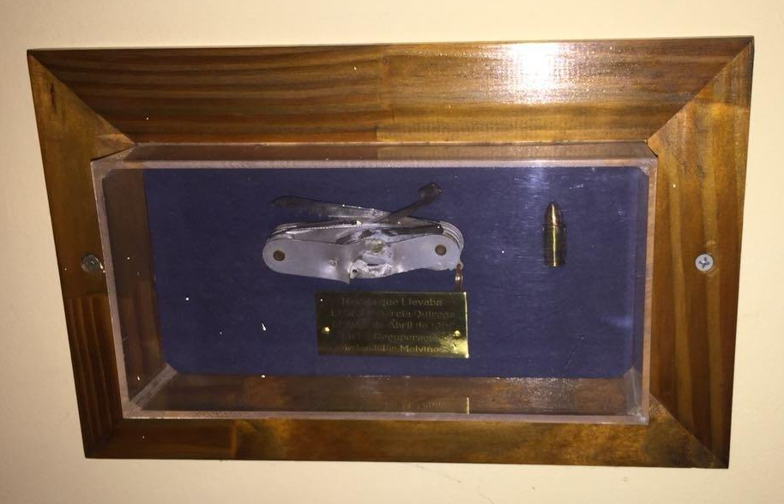

*Cortaplumas de Diego García Quiroga*

Estos son los restos de la cortaplumas suiza que Diego García Quiroga llevaba colgando de su cinturón, cuando junto al Capitán Giachino avanzaron hacia la casa del Gobernador de las Islas Malvinas, con la instrucción expresa de no herir a ningún inglés. Giachino recibió un disparo en la femoral, falleciendo desangrado. Diego a su vez, recibió tres disparos: uno en el brazo, otro en el chaleco y el tercero en la cortaplumas que llevaba colgando (regalo de su padre), evitando haber tenido el mismo triste final que Giachino. Su fallecido padre siempre repetía: Diego agradece que no haya sido amarrete y que le regalara la cortaplumas mas gruesa. Hoy se encuentra colgada en el Casino de Buzos Tácticos de Mar del Plata.

Valga este recuerdo de una persona que nunca se consideró un héroe. Su dicho: estuve en el lugar equivocado, en el momento equivocado.

- - - - -

**DISCURSO PARA EL 2 DE ABRIL**

Como bien saben los presentes, El dos de abril de 1982 es una fecha cara al sentimiento de los argentinos. Ese día, producto de una decisión apresurada o no (no viene al caso dilucidarlo ahora) las Fuerzas Armadas de la Nación recuperaron el territorio patrio de las Islas Malvinas; ello sin derramar una gota de sangre del usurpador inglés y ofrendando la vida del capitán Pedro Edgardo Giachino. El hecho, por su osadía, desencadenó acontecimientos que tuvieron en vilo al mundo. El Reino Unido de Gran Bretaña respondió enviando a la Royal Navy, la tercera flota más poderosa del mundo, al Atlántico Sur. La guerra comenzó, de hecho, con el hundimiento del Crucero Belgrano el 2 de mayo de 1982 por parte del submarino nuclear HMS Conqueror. 323 soldados argentinos quedaron para siempre en las gélidas y profundas aguas de nuestro mar austral. La aviación de la marina argentina devolvió el golpe echando a pique al buque destructor HMS Sheffield. La guerra era una realidad. Pronto llegaron los nombres de las bajas argentinas. Nacido en Cerrillos, el cabo 1º Patricio Guanca fue el primer salteño en caer por el fuego enemigo. Aquí le rendimos un modesto pero sentido homenaje. También y sin discriminar si soldados, suboficiales u oficiales, quisiera dejar en claro lo siguiente: la inmensa mayoría de los que pelearon estuvieron a la altura de los aguerridos granaderos José de San Martín y los bravos lanceros de Martín Güemes. Es pertinente la aclaración porque no faltan algunos que, al mismo tiempo que evocan el 2 de abril de 1982 como gesta heroica, llaman “genocidas” a los que los que lo hicieron poniendo el cuerpo.

Vale también en este día especial desmentir el relato infame construido por propios y extraños que exhibe a los soldados como “los chicos de la guerra”; pusilánimes y aterrados argentinos que rehuían el combate. Enfatizo que de ninguna manera fue así sino todo lo contrario. Es más, el entonces enemigo inglés (fuerza militar que se vanagloria de nunca haber perdido una guerra) reconoció la bravura y el profesionalismo del soldado argentino. El almirante “Sandy” Woodward, jefe de la flota británica, admitió que estuvieron a un tris de perder la guerra de Malvinas. Por su parte, la BBC de Londres, el prestigioso servicio público de radio, televisión del Reino Unido editó un documental en el que políticos y militares ingleses ponderan la sobresaliente actuación de los argentinos. Es que le hundimos la mitad de la flota.

De los aviadores argentinos y con esto termino, vayan estas palabras de Pierre Clostermann, piloto de la aviación militar francesa y más grande as de la Segunda Guerra Mundial, quien en una carta a nuestros pilotos, así dice:

“Nunca en la historia de las guerras desde 1914, tuvieron aviadores que afrontar una conjunción tan terrorífica de obstáculos mortales, ni aun los de la RAF sobre Londres en 1940 o los de la Luftwaffe en 1945. Vuestro valor ha deslumbrado no sólo al pueblo argentino sino que somos muchos los que en el mundo estamos orgullosos que seáis nuestros hermanos pilotos. A los padres y a las madres, a los hermanos y a las hermanas, a las esposas y a los hijos de los pilotos argentinos que fueron a la muerte con el coraje más fantástico y más asombroso, les digo que ellos honran a la Argentina y al mundo latino.”

Señores padres, profesores y alumnos ¡VIVA LA PATRIA!

*Alocución por el 2 de abril de la directora de un colegio de Salta.*

- - - - -

**EL MISTERIO DE LA PÉRDIDA DEL SUBMARINO ARGENTINO SAN JUAN** – remitido por Tomás Merino (XXII)

* <http://cglnm.com.ar/public/PAC/191/Misterio.pdf>

- - - - -

**EL ARSENAL NAVAL PUERTO BELGRANO, UN POLO DE DESARROLLO NACIONAL EN CORONEL ROSALES**

La memoria colectiva tiende a pensar que el Arsenal Naval Puerto Belgrano se hizo en su conjunto de una sola vez, a principios del siglo XX. Sin embargo, tanto él como la Base Naval que lo cobija experimentaron y experimentan modificaciones para adaptarse a los tiempos, al compás de la incorporación de nuevas tecnologías y respondiendo a políticas emanadas del Poder Ejecutivo Nacional. Mencionar algunos estos cambios a lo largo del tiempo es el propósito de este trabajo, a la par que contribuir a explicar el desarrollo de esta parte importante del aparato productivo nacional que acompañó el crecimiento de Punta Alta.

* <http://www.archivodepunta.com.ar/2018/03/20/el-arsenal-naval-puerto-belgrano-un-polo-de-desarrollo-nacional-en-coronel-rosales/>

- - - - -

**ANIVERSARIO INVASIÓN A NORUEGA**

Estos días se cumple el aniversario de la invasión alemana a Noruega, la operación más grande realizada por la Kriegsmarine con su flota de superficie, y que le costó casi la mitad de flota empeñada.

La invasión se produjo el 9 de abril de 1940, con desembarcos en 5 puntos, entre ellos la capital Oslo, la antigua capital Trondheim y Narvik. Los desembarcos se hicieron desde barcos de guerra, cruceros y destructores. Como se ve en el mapa, las fuerzas invasoras pasaron por delante de las narices inglesas, que en ese mismo momento tenían en marcha una operación de falso minado con una opción de desembarco en Narvik a fin de bloquear los embarques de hierro a Alemania. En algunos puntos la resistencia noruega fue notable, lo más conocido es el hundimiento del crucero Blucher en el acceso a Oslo.

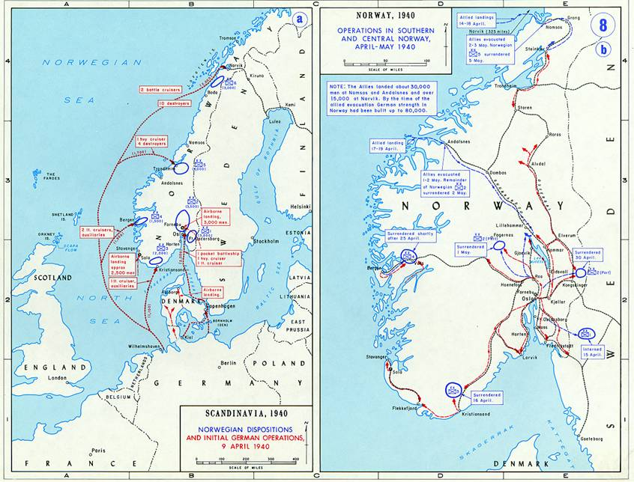

En Narvik diez destructores alemanes desembarcaron 2000 soldados de montaña al mando del general Dietl. En la madrugada siguiente (10 de abril) cinco destructores ingleses entraron al fiordo que lleva a Narvik y sorprendieron a los destructores alemanes, lo que provocó la pérdida de dos destructores alemanes y (más grave) del Comodoro Bonte, quedando a cargo Erich Bey. La boca del fiordo quedo bloqueada por la RN, Bey ni siquiera intento salir de noche. El día 13 de abril una nueva fuerza de la RN penetro el fiordo, apoyada por el acorazado Warspite, y terminó con los ocho destructores alemanes restantes. De manera insólita, Bey termino unos años después al mando del acorazado Scharnhorst, perdiéndose en la batalla de Cabo Norte.

Posteriormente al 13 de abril, los aliados (GB, Francia y Noruega) intentaron recuperar el control de Noruega. Tímidamente en algunos aspectos, llegaron a reunir 30.000 hombres en la zona de Narvik sin poder vencer a las muy inferiores fuerzas de Dietl. Dos meses duraron las operaciones hasta que la invasión de junio a Francia hizo retirar a los aliados.

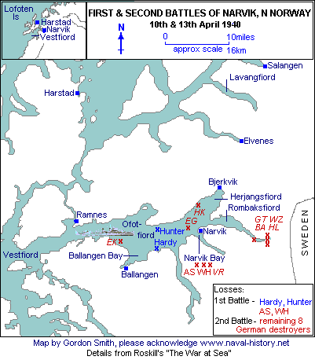

Dos aspectos notables. Por primera vez la aviación se tornó en algo peligroso para los barcos de guerra. Los cruceros Curlew y Konigsberg sucumbieron a ataques aéreos, y la RN aprendió a mantenerse lejos de la aviación basada en tierra. También por primera vez la Luftwaffe actuó salvajemente contra una ciudad de un pueblo considerado amigo, la ciudad y puerto de Åndalsnes fue arrasada por ser uno de los puntos de desembarco del esfuerzo de reconquista aliado.

- - - - -

**EL ALMIRANTE YAMAMOTO, VÍCTIMA DE UNA CLAVE DESCIFRADA**

En la guerra, la información es poder y permite anticipar los movimientos del enemigo. Precisamente, la vulnerabilidad de los códigos japoneses durante la Segunda Guerra Mundial le costó la vida al almirante Isoroku Yamamoto, el hombre que había planificado la estrategia nipona en el Pacífico y el Jefe de la Flota Combinada de Japón.

El 13 de abril de 1943 los estadounidenses interceptaron un mensaje codificado en el que se describía detalladamente el itinerario que iba a seguir el almirante Yamamoto en su visita a las Islas Salomón. Los criptógrafos estadounidenses lograron descifrar el código japonés. Tenían una suculenta presa al alcance de la mano. Se trataba de un mensaje de máxima prioridad, por lo que el almirante Nimitz, como comandante en jefe del Pacífico, fue puesto al corriente. La duda corroía a los estadounidenses, podían acabar con el artífice de Pearl Harbor, pero sabían que si Yamamoto caía los japoneses sabrían que no había sido fruto de una casualidad y cambiarían sus códigos para proteger sus comunicaciones. Pesó más el argumento de eliminar a Yamamoto. El almirante era un estratega insustituible para la Armada Imperial. Tras una rápida deliberación, el almirante King y el presidente Roosevelt dieron su aprobación al ataque.

Los estadounidenses bautizaron la misión como “Operación Venganza” siendo evidente que había ánimos de revancha por el varapalo sufrido en Pearl Harbor. Se sabía que Yamamoto marcharía a bordo de un bombardero Mitshubishi G4M, denominado coloquialmente “Betty”, que volaría escoltado por seis cazas Zero. El plan consistía en atacar el avión de Yamamoto en el trayecto de Rabaul a Ballale, una pequeña ínsula cercana a la isla de Bougainville. Los encargados de acabar con Yamamoto serían los hombres de la 339ª Escuadrilla, que pilotaban cazas P-38 Lightning. Para dicho cometido se dotó a los P-38 de depósitos adicionales de combustible. Un total de 18 cazas se emplearían en la Operación Venganza: 4 cazas se encargarían de derribar el avión de Yamamoto -la llamada “sección de exterminio”-, mientras los 14 P-38 restantes se ocuparían de proporcionar cobertura ante los cazas nipones. Los aviones americanos atacarían el avión de Yamamoto poco antes de llegar a Ballale. La autonomía de vuelo de los P-38 estaba al límite, por lo que no dispondrían de mucho tiempo para derribar a su presa. En su favor, contaban con que el almirante Yamamoto era un hombre puntual, por lo que era de esperar que su víctima estuviese en el lugar esperado a la hora prevista.

A las 07:20 horas del 18 de abril de 1943 despegaron los P-38 de la escuadrilla del mayor John W. Mitchell de su base de Guadalcanal. El neumático de un avión explotó en la pista y no pudo participar en la misión, para colmo, un segundo aparato se vio obligado a regresar al aeródromo por problemas mecánicos. Los restantes aviones estadounidenses dejaron atrás Guadalcanal volando a baja altura y manteniendo el silencio radiofónico para evitar ser descubiertos. Vieron una isla frondosa, cuya vegetación casi llegaba hasta el mar. Se trataba de Bougainville. Distinguieron una serie de puntos en el horizonte, era la escuadrilla de Yamamoto. Se trataba de 6 cazas Zero y dos bombarderos “Betty”, uno de los cuales transportaba a Yamamoto, mientras que en el segundo viajaba el almirante Ugaki. Los P-38 del grupo de escolta ascendieron para proporcionar cobertura aérea, mientras que la “sección de exterminio” fue a por sus objetivos. El teniente Lanphier cargó contra el primer bombardero y tres cazas fueron a su encuentro. Lanphier ametralló al primero de los Zeros y estuvo a punto de recibir el impacto de una de las alas del caza que salió despedida. Tratando de dar con el codiciado bombardero, Lanphier efectuó una arriesgada maniobra. En ese preciso momento, el P-38 trataba de encontrar la mejor posición para lanzar su ataque mientras trataba de burlar a los cazas enemigos. Rex Barber atacó el bombardero desde la derecha, disparando sin piedad contra el “Betty”. Las llamas brotaron en el bombardero y la aeronave, herida de muerte, cayó en picado hasta terminar estrellándose en la jungla.

Barber, ignorando que había abatido el avión de Yamamoto y fue en busca del segundo bombardero. Para entonces, sus hermanos de armas ya estaban dando cuenta del segundo “Betty”, que terminó estrellándose en el mar. Con su misión cumplida, los P-38 se retiraron de la zona de combate, rumbo a Guadalcanal. Para muchos pilotos, el regreso fue una experiencia angustiosa, pues sus depósitos de combustible iban al límite. Al llegar al aeródromo, Lanphier se atribuyó el derribo del avión de Yamamoto. Mientras todos recibían a Lanphier como un héroe irrumpió Barber afirmando que era él quien había dado cuenta del bombardero que transportaba a Yamamoto. Se desató la polémica, que finalmente quedó diluyéndose porque aquel día habían logrado una victoria muy importante.

Los estadounidenses, tratando de ocultar que Yamamoto había sido víctima de una clave descifrada, hicieron circular la versión de que un nativo había avistado el avión del almirante japonés y había enviado un mensaje de aviso. Los códigos militares japoneses continuaron siendo descifrados hasta el final de la guerra. Por su parte, los japoneses, que habían perdido a su mejor estratega naval, tardaron un mes en hacer pública la muerte de Yamamoto. Según cuentan, encontraron al almirante inerte en el interior del bombardero, sujetando su bastón ceremonial. La pérdida fue una tragedia para Japón y fueron cientos de miles de nipones los que acudieron al entierro de sus cenizas en Tokio.

La polémica por la autoría del derribo del avión de Yamamoto continuó. La Fuerza Aérea optó por una decisión salomónica, atribuyendo un derribo compartido a ambos pilotos. Sin embargo, las investigaciones posteriores de los restos, así como los testimonios japoneses otorgan más solidez a la versión de Rex Barber. Tras un exhaustivo estudio de las pruebas, la Fuerza Aérea determinó que era Barber quien había abatido el avión del almirante japonés. Dos años después del fallecimiento de Barber, en 2003, se resolvió que era el propio Barber en solitario quien había derribado el bombardero de Yamamoto.

Fuente: “La última isla” de David López Cabia.

* <http://historiasdelahistoria.com/2018/02/04/el-almirante-yamamoto-victima-de-una-clave-descifrada>

- - - - -

**¿CÓMO ERA EL VINO QUE BEBIÓ JESÚS EN LA ÚLTIMA CENA?**

Dice la Biblia que lo primero que hizo Noé cuando bajaron las aguas del diluvio fue plantar una viña. Desde ese momento el vino figura a lo largo de todas las Sagradas Escrituras, hasta el final. De hecho, además del agua y la leche, es la única bebida que se nombra. Tal importancia tenía, que es la elegida para acompañar ni más ni menos que la Última Cena, además de otros pasajes muy importantes. Sea Usted creyente o no, acompáñenos, desde un punto de vista histórico, a descubrir cómo era ese vino.

La producción más antigua de vino realizada por el ser humano (certificada por hallazgos arqueológicos en la prestigiosa Journal of Archaeological Science) data del 4.000 a.C. en el sur de la actual Armenia. Desde hace por lo menos 6.000 años esta bebida acompaña la evolución de la humanidad, y analizaremos su comienzo y todas sus etapas en futuras notas. En esta oportunidad, nos centraremos en la época de Jesús. Puntualmente, en la Última Cena.

Adentrándonos ya en la historia, observamos que el imperio Romano propagó fuertemente el cultivo de la vid, plantándola en toda la extensión de su territorio. Obviamente, no contaban con las técnicas de vinificación actuales, como ser las fermentaciones a temperaturas controladas, levaduras especiales, dominio de la maceración, etc. Es por esto que una de las características de los vinos resultantes, era su alta graduación alcohólica. La solución a este problema era rebajarlo con agua en proporciones dependientes de cada vino, costumbre que provenía de la antigua Grecia.

Todos los años, finalizada la vendimia, los esclavos pisaban las uvas para obtener su jugo, y una vez fermentado, se le practicaban distintos tratamientos: una parte se mezclaba con miel, otra parte se aguaba, a otra se le añadían especias para otorgarle un carácter herbáceo, y otras proporciones eran cocidas para obtener diferentes tipos de vinos. Todos estos eran consumidos por los distintos estratos de las clases sociales. Cabe aclarar que a los romanos el vino que más les gustaba era el blanco, motivo por el cual muchos tintos se clarificaban con agregados como el polvo de mármol, la clara de huevo, o la tiza, para bajar también su acidez. Y el blanco dulce, en particular, era el preferido de la alta sociedad.

Pero en las regiones de la Palestina preferían el vino tinto. Es más, en la Biblia, siempre que se nombra el vino, es tinto. En esas zonas plantaban vides tanto en la llanura, como en las laderas de las montañas, donde solían crear "terrazas" artificiales. Allí, también existía la práctica de agregar a los vinos ya terminados agua, miel, hierbas o especias. Y además un método muy particular: una vez cosechadas, algunas uvas se dejaban expuestas a la acción de humo caliente, lo cual según los historiadores de la época le daba al vino un típico sabor ahumado. El jugo de uva se guardaba en odres o en pieles de cabra, y tras su fermentación, solo los mejores vinos, puros y sin aditamentos, se depositaban en tinajas durante algún periodo para que se tornen más fáciles de beber por la acción del tiempo.

Ese vino en su estado más puro, el mejor resultante de la fermentación, con un breve periodo de añejamiento, era el utilizado para las celebraciones religiosas. Recordemos que en la Última Cena se celebró la Pascua. En cuanto a las variedades de uva de aquellos tiempos, tenemos entre los estudiosos discrepancias. Si bien algunos historiadores judíos, y sobre todo los romanos, describen los distintos tipos de uva que existían, no es fácil establecer de qué cepas actuales fueron las ancestras. Pero casi la totalidad de los expertos reconoce que en las tierras de Jesús dominaba la que sería el antepasado de la actual Syrah, cepa que tuvo su origen en Persia.

Podríamos inferir entonces (con determinado margen de error, por supuesto) que la bebida utilizada en la Última Cena por Jesús y sus Apóstoles fue un vino denso, de cierto cuerpo, con un breve añejamiento, sin los aditamentos de la época, graduación alcohólica en torno a los 14 grados y procedente de uvas parientes de la que hoy conocemos como Syrah. Determinar que gustos y aromas tendría ese vino, desde ya es imposible, y no se puede trazar un paralelismo con ningún tipo de vino actual, ni siquiera de esa misma zona. Y fantaseando un poco, si alguno de nosotros tuviese la posibilidad de probar aquel vino, seguramente su gusto no sería de nuestro agrado.

*Fuente: Diego Di Giacomo -* [*diego@devinosyvides.com.ar*](mailto:diego@devinosyvides.com.ar)

1. Proa al Centro en el Recuerdo

Esta sección recorre la historia de Proa al Centro. Los mensajes reproducidos NO corresponden al presente.

**Extraído de Proa al Centro Nº 91 del 21/03/2009**:

«*10. Proa al Centro en el Recuerdo*

*Con este número iniciamos la reproducción de contenidos que fueran emitidos en números históricos de nuestra PaC. Para respetar el orden cronológico, comenzaremos con el primer mensaje dirigido a la incipiente lista de distribución, cuando Proa al Centro no existía aún formalmente y -menos aún- había recibido la que se convertiría en su actual denominación.*

*Envío del 22/02/2001:*

*«Ceremonia Liceo Naval 02/03/2001*

*Tengo el agrado de informar a todos que el pasado Lunes 19 comenzó el período de reclutamiento de la Promoción N° 50 de nuestro querido Liceo Naval Almirante Brown. En este momento están cumpliendo con su período de instrucción 85 cadetes, 66 varones y 19 mujeres.*

*El día 2 de Marzo, como fuera anunciado previamente, se realizará a las 18:00 hs la ceremonia de finalización del período de adaptación e iniciación del ciclo lectivo 2001. Para la misma está prevista la presencia del Sr. Jefe de Estado Mayor, Alte. Stella. Una vez concluida la ceremonia y habiéndose retirado los cadetes y sus familiares, los ex cadetes, ex profesores y ex directores que lo deseen están invitados a una recorrida por las instalaciones y un posterior cóctel. El costo del mismo es de $5 por persona y, por una cuestión de orden y planificación adecuada, se solicita a todos adquirir las entradas en forma anticipada en la Secretaría del CGLNM. Cualquier consulta al respecto puede ser realizada al 4701-4903 o 4703-4073. Está prevista la posibilidad de estacionamiento dentro del predio, sujeto a las limitaciones de espacio. Como se espera una concurrencia superior a las 400 personas, se sugiere la posibilidad de organizarse en grupos que concurran al Liceo desde el Centro de Graduados. En caso de ser necesario se dispondrá también del micro para realizar este transporte. Al igual que el reclutamiento, este evento será filmado para la producción del nuevo video promocional del Liceo.*

*He incluido en esta lista de distribución a todos aquellos ex liceanos o profesores de los que he tenido la oportunidad de conseguir su dirección de correo electrónico. Todas aquellas direcciones que me puedan hacer llegar para agregar a esta lista serán bienvenidas. Análogamente, si alguien desea ser eliminado de la lista solo tiene que solicitármelo.*

*El Liceo ya es un hecho, gracias al esfuerzo de un importante número de graduados y socios del CGLNM. Esperamos la concurrencia de todos los que puedan acercarse el Viernes 2 de Marzo al Liceo para darle a este evento el marco que se merece.*

*Atentamente,»*

1. Galería de Imágenes

EL LICEO NAVAL MILITAR ALMIRANTE STORNI EN TELEFE

* <http://telefenoticias.com.ar/noticieros/telefe-noticias-bloque-3-13032018/>

- - - - -

PROMOCIÓN XLIX EN EL LICEO NAVAL, (RÍO SANTIAGO 17 DE MARZO 2018)

|  |  |  |
| --- | --- | --- |
|  |  |  |
|  |  |  |
|  |  |  |
|  |  |  |
|  |  |  |
|  |  |  |
|  |  |  |
|  |  |  |
|  |  |  |
|  |  |  |
|  |  |  |
|  |  |  |
|  |  |  |
|  |  |  |

- - - - -

CARTEL EN ENSENADA QUE RESISTE EL PASO DEL TIEMPO

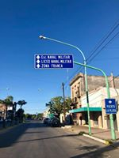

- - - - -

RESTAURACIÓN Y MEDIA VIDA DEL PATRULLERO KING

|  |  |  |
| --- | --- | --- |
|  |  |  |
|  |  |  |
|  |  |  |

- - - - -

FRAGATA A.R.A. “LIBERTAD”

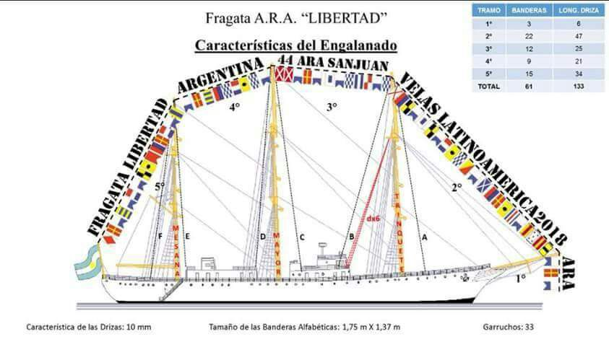

Próxima a su fecha de zarpada como siempre la fragata se ve espléndida.

|  |  |
| --- | --- |
|  |  |
|  |  |

* <https://www.youtube.com/watch?v=p5KRbTVnBEs>

- - - - -

A.R.A. “SAN JUAN”

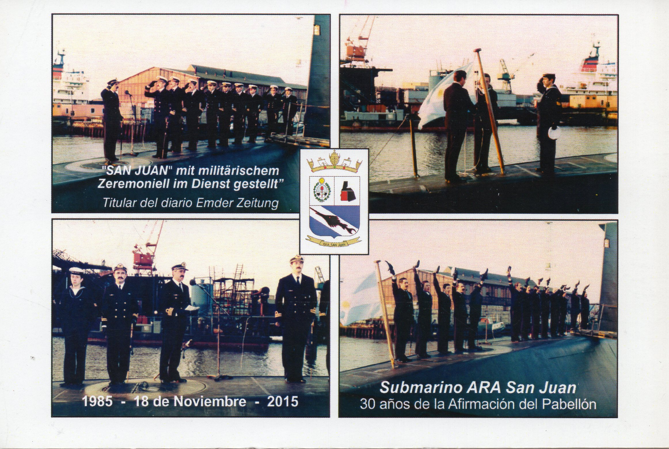

- - - - -

A LOS BRAVOS DE MALVINAS

* <https://www.facebook.com/ALosBravosDeMalvinas/videos/628278213996622/>

- - - - -

AIRFISH

* <http://cglnm.com.ar/public/PAC/191/VID-20180307-WA0010.mp4>

- - - - -

**CURIOSIDADES NAVALES**

|  |  |
| --- | --- |
|  |  |

*LST “portaaviones”*

- - - - -

PASCUA NAVAL



1. Calendario de Actividades

**07/04**: Rugby vs. La Plata (L).

**10/04**: Aniversario de la creación de la Unión Argentina de Rugby.

**14/04**: Crucero a Río Santiago.

**14/04**: Rugby vs. Buenos Aires (L).

**21/04**: Rugby vs. Atlético del Rosario (V).

**24/04**: Aniversario del Centro de Graduados.

**24/04**: Asamblea General Ordinaria del Centro de Graduados.

**25/04**: Aniversario de la creación del Liceo Naval Militar Capitán de Fragata Moyano.

**05/05**: Regata Almirante Brown.

**05/05**: Rugby vs. Mariano Moreno (L).

**10/05**: Aniversario Liga Naval Argentina.

**12/05**: Rugby vs. Universitario de La Plata (V).

**17/05**: Día de la Armada.

**19/05**: Regata Aniversario.

**20/05**: Aniversario fallecimiento del Coronel de Marina Leonardo Rosales.

**25/05**: Primer Gobierno Patrio.

**29/05**: Día del Ejército Argentino.

- - - - -

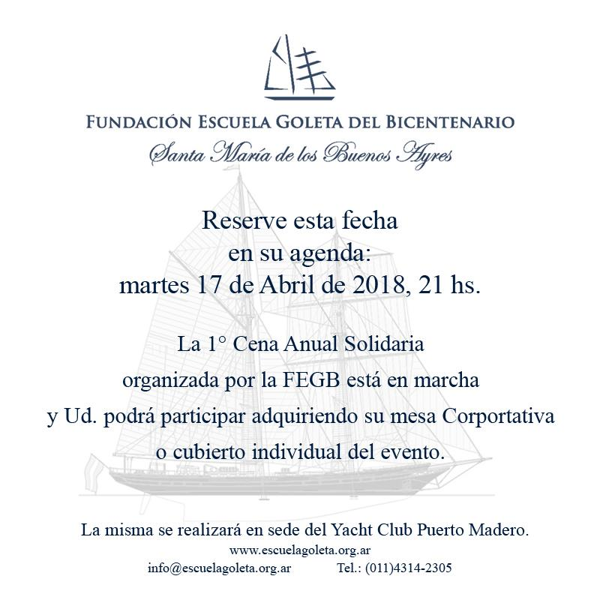

1. Contactos Liceanos

Amigos liceanos, desde hace años promovemos la iniciativa de que la vieja línea de cañones establecida para defender Ushuaia y el Canal Beagle en 1978, sea transformada en un parque y museo abierto.

Que no se desmantele y vandalice.

Que no sea intrusada y ocupe con barrios precarios o planes de vivienda.

Que se preserve la historia que nos hace peculiares, que nos da raíces.

¿Me dan una mano divulgando y firmando esta petición?

<http://chn.ge/2oHKR9I>

Ya está en manos de un Concejal... ¡¡que llegue a todos!!!

¡¡Gracias!!

Alberto Gianola (XXX)

1. Bolsa de Trabajo y de Servicios

**CAMAROTA INMOBILIARIA**

Es una nueva empresa en el rubro que se distingue por un equipo de trabajo íntegro, de alta capacitación y rendimiento para brindar a sus clientes las mejores operaciones inmobiliarias. Su gestión técnico-comercial la desempeña nuestro equipo de trabajo que cuenta con la colaboración de MIGUEL ANGEL CAMAROTA - Técnico Superior en Negociación de Bienes - Egresado de la Universidad Tecnológica Nacional, con matrícula oficial otorgada por la Inspección General de Justicia de la Nación y del Colegio Unico de Corredores Inmobiliarios de la Ciudad de Bs. As. (CUCICBA). Asímismo, para el asesoramiento jurídico, el Dr. Roberto ABAD nos brinda su colaboración eficaz en la supervisión de contratos y gestiones. La Magíster Patricia Lucía MINGRONE es especialista en gestión de proyectos, en sus seguimientos y en la búsqueda de soluciones inmobiliarias, a través de un trato cordial personalizado.

SOLUCIONES INMOBILIARIAS (Tasaciones - Alquileres - Compra/Venta de PROPIEDADES) en:

VILLA URQUIZA - SAAVEDRA - NUÑEZ - BELGRANO - COLEGIALES - VILLA PUEYRREDON - VILLA DEVOTO - VILLA del PARQUE.

Dirección postal:

CRISOLOGO LARRALDE 6320 - CABA

Contacto:

patycamarota@hotmail.com

T.E - Fax: 4572-3755

Móvil: 15-4530-3821

(Sra. Patricia Camarota - Solicitar entrevista)

CONSÚLTENOS:

En la web: PATRICAMAROTA.WIX.COM/CAMAROTAINMOBILIARIA

En facebook: Camarota Inmobiliaria

1. Nuestra base de datos

Con este número llegamos a 1576 suscriptores. Desde la última PaC se han incorporado los siguientes destinatarios:

XXV: Oscar Baraldo.

Los siguientes destinatarios son reportados como “devolviendo correos” por Google. Si alguien dispone de una dirección actualizada de los mismos agradeceremos nos la hagan llegar:

XIV: Jorge Liatis.

XVII: Aldo Bertotto, Jorge Maldonado.

1. Links

Centro de Graduados del Liceo Naval Militar “Almirante Guillermo Brown”

[www.cglnm.com.ar](http://www.cglnm.com.ar) - [info@cglnm.com.ar](mailto:info@cglnm.com.ar) – [info.cglnm@gmail.com](mailto:info.cglnm@gmail.com)

Av. Cantilo y Udaondo S/N- 4701-4903

Liceo Naval Militar “Almirante Guillermo Brown”

<http://www.liceobrown.edu.ar/>

Francisco Narciso de Laprida 81, (1638) Vicente López. Pcia. Buenos Aires - 0-810-444-LICEO

Armada Argentina: [www.ara.mil.ar](http://www.ara.mil.ar/)

Instituto Nacional Browniano: <http://www.inb.gov.ar/>

Servicio de Hidrografía Naval: <http://www.hidro.gov.ar/>

Coordinador del Área Marítima del Atlántico Sur: <http://www.coamas.org/>

Amigos de Liceo Naval Militar Almirante Guillermo Brown en Facebook: <https://www.facebook.com/groups/1689164061302157/>

Hasta la próxima, a partir del 5 de mayo.

---

Alejandro de Montmollin - XXIII Promoción

[proaalcentro@gmail.com](mailto:proaalcentro@gmail.com)

Los conceptos y opiniones que se reproducen por este medio corren exclusivamente por cuenta de quien los remite para su publicación. Ellos no necesariamente reflejan ni comprometen la opinión del Centro de Graduados del Liceo Naval Militar “Almirante Guillermo Brown” ni de quienes editan Proa al Centro.